**ESCUELA POLITÉCNICA NACIONAL**

**REDES NEURONALES**

**TAREA 6**



David Fabián Cevallos Salas

2023-08-15

**CONSOLIDADO DE RESULTADOS**

**TAREA 6: Datasets Wifi Localization y Carsmall**

**DT =** Decision Tree

**RF =** Random Forest

**DNN** = Deep Neuronal Network

**LDA =** Linear Discriminant Analysis

**ANFIS =**  [Adaptive Neuro Fuzzy Inference System](https://www.ingles.com/traductor/adaptive%20neuro%20fuzzy%20inference%20system%20anfis)

**t-SNE =**  t-Distributed Stochastic Neighbor Embedding (t-SNE)

**1. Dataset Wifi Localization (Problema de clasificación)**

**1.1. Visualización t-SNE**

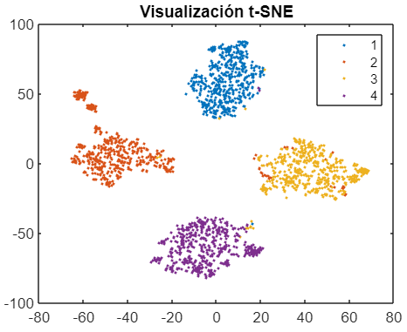

**1.2. Métricas**

|  |  |  |  |  |  |
| --- | --- | --- | --- | --- | --- |
|  | **Precision** | **Recall** | **F1-score** | **Accuracy** | **Error** |
| **DT** | 0,9648 | 0,9645 | 0,9644 | 0,9645 | 0,0355 |
| **RF** | 0,9781 | 0,9775 | 0,9775 | 0,9775 | 0,0225 |
| **DNN** | 0,9801 | 0,9795 | 0,9795 | 0,9795 | 0,0205 |
| **LDA** | 0,9738 | 0,9710 | 0,9713 | 0,9710 | 0,0290 |
| **ANFIS** | 0,9786 | 0,9780 | 0,9780 | 0,9780 | 0,0200 |

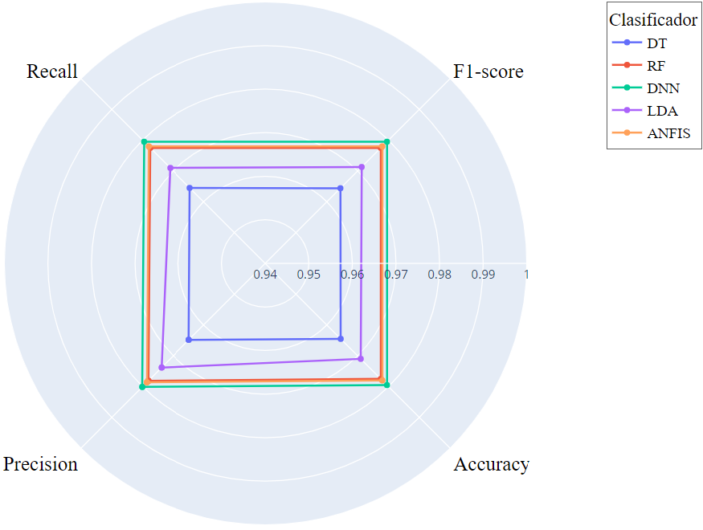

**2. Dataset Carsmall (Problema de regresión)**

|  |  |  |
| --- | --- | --- |
|  | **MSE** | $$R^{2}$$ |
| **DT** | 28,3278 | 0,5917 |
| **RF** | 19,7890 | 0,7541 |
| **DNN** | 30,9922 | 0,6218 |
| **ANFIS** | 18,1389 | 0,7628 |

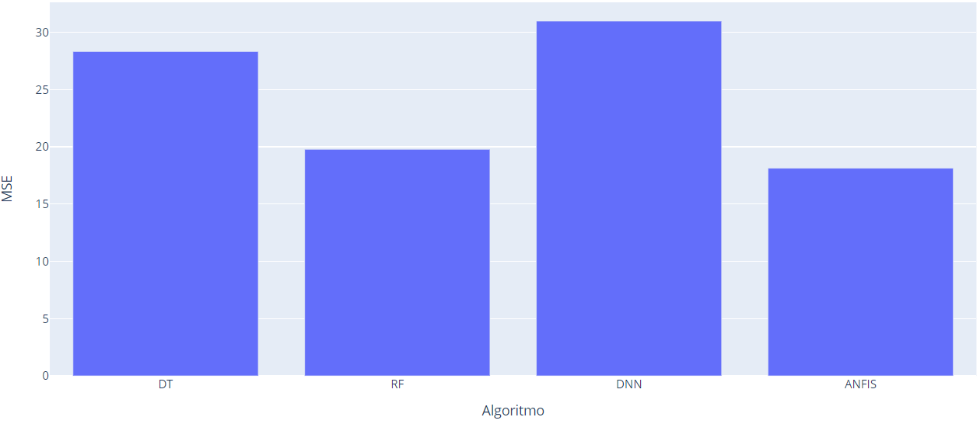

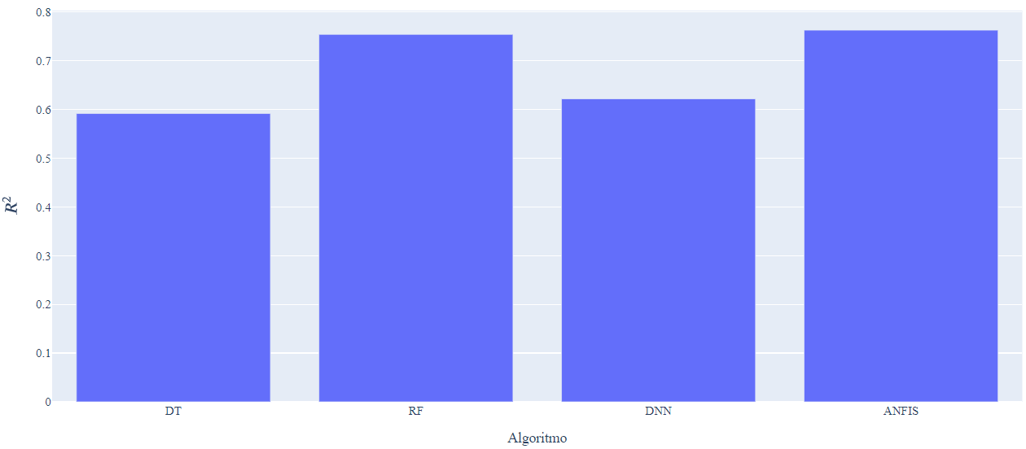

**3. Conclusión**

Se puede concluir, de manera general, que para todos los casos las métricas de menor valor corresponden a las obtenidas a través del árbol de decisión individual (DT).

Para el problema de clasificación, las mejores métricas fueron obtenidas con la red neuronal profunda (DNN), seguido de la red ANFIS y de Random Forest (RF). Los valores de métricas más bajos fueron obtenidos por LDA y el árbol de decisión individual, siendo superiores los valores obtenidos con LDA.

Además, se puede concluir que una técnica de reducción de la dimensionalidad como t-Distributed Stochastic Neighbor Embedding (t-SNE) como paso previo puede ser de utilidad para alimentar de información a ANFIS y así reducir los tiempos de procesamiento y obtener mejores resultados.

En lo referente al problema de regresión, las mejores métricas fueron obtenidas con los algoritmos Random Forest (RF) y ANFIS, seguido de la red neuronal profunda (DNN) y finalmente del árbol de decisión individual (DT).